1. Общие сведения о программном продукте

Программа «Энциклопедия» используется на смартфонах с ОС Андроид. Программа предназначена для получения информации по объектам звездного неба. Также программа предоставляет возможность закрепить изученный материал и игровой форме. Игра – это викторина, в которой вопрос – это картинка объекта звездного неба, ответ – это название объекта звездного неба, изображенного на картинка, ответ надо выбрать из четырех предложенных вариантов.

1. Описание установки

Для установки приложения надо скачать установочный файл. Файл имеет расширение apk. Потом через файловый менеджер установить приложение.

1. Описание запуска

Для запуска приложения надо найти его в списке приложений и запустить.

1. Инструкция по работе

После запуска приложения появляется главный экран, представленный на рисунке 1. На нем расположено 3 кнопки. Кнопка «Энциклопедия»

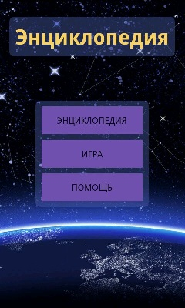

Рисунок 1 – Главный экран.